Краткосрочный план урока

Наименование учреждения: | ГУ СОШ №23.
ФИО: | Шандр Алиса Викторовна.
Должность: | учитель русского языка и литературы.
Стаж работы: | 5 лет.
Категория: | без категории.
Предмет: | русская литература.
Тема: | Тема добра в произведении К.Паустовского «Теплый хлеб».
Раздел долгосрочного плана: | Раздел 3: Литературная прозаическая сказка.
Класс: | 5 «А».

Урок № 2 | Количество отсутствующих:  Количество присутствующих:
Цели обучения, которые достигаются на данном уроке (ссылка на учебную программу) | 5.ПО6. давать краткий и полный ответ на вопрос;  5.АИ4. анализировать эпизоды, важные для характеристики главных героев, при поддержке учителя;  5.АИ6. анализировать художественное пространство и оформлять свое представление в рисунках, схемах, кластерах.
Цели урока | Ученики смогут:  - Давать краткий и полный ответ на вопрос;  - анализировать эпизоды, важные для характеристики главных героев, при поддержке учителя;  - анализировать художественное пространство и оформлять свое представление в рисунках, схемах, кластерах.
Критерии успеха | - Дает краткий и полный ответ на вопрос;  - группирует эпизоды, важные для характеристики главных героев, при поддержке учителя;  - анализирует художественное пространство и оформляет свое представление в рисунках, схемах, кластерах.
Привитие ценностей | Привитие таких ценностей, как доброта, взаимоподдержка, уважение к старшим, умение нести ответственность за свои слова и поступки, умение выражать свое мнение по рассматриваемой проблеме.
Межпредметные связи | Этот раздел основан на взаимосвязи с предметом самопознание, знании устного народного творчества.
Предварительные знания | Это второй урок по изучению произведения К.Г.Паустовского «Теплый хлеб».  На предыдущем уроке учащиеся познакомились с жанром и композицией произведения, научились отличать волшебную сказку от литературной, познакомились с героями произведения.
Языковая цель | В ходе работы будет охвачена большая часть языковых целей: слушать, задавать вопросы и отвечать, группировать, классифицировать, выстраивать причинно-следственные связи, предоставлена возможность для выполнения целого ряда различных заданий аналитического и творческого характера.

Ход урока
Запланированные этапы урока | Запланированная деятельность на уроке | Ресурсы
Начало урока  5 минут | Эмоциональный настрой.  -Ребята, пожелайте друг другу успеха на уроке, передавая «сердце».  Проверка домашнего задания.  -Дети, сдайте тетради с дом. заданием. Надеюсь все справились, с сравнительной таблицей? Я проверю и дам вам рекомендацию, в виде обратной связи.  И-П  Задание 1.  1.Письмо под воздействием эмоций.  Песня «Дорогою добра».  Передайте на листе бумаги свои впечатления от песни «Дорогою добра». Пишите, не останавливаясь, ничего не исправляя то, что приходит вам в голову, пока звучит песня. Можете записывать не только свои впечатления, но и ключевые фразы из текста. Будьте готовы или прочитать то, что вы написали своему партнеру, или поговорить с ним о написанном.  ФО Взаимооценивание.  Приём «Две звезды одно пожелание».  ОС Как песня связана с темой урока?  Какая ключевая фраза песни?  Озвучивание темы и целей урока.  Ребята, на прошлом уроке вы познакомились с произведением К.Паустовского «Теплый хлеб», с его жанром, композицией, героями. Узнали в чем отличие волшебной сказки от литературной.  - А как вы думаете, о чем мы будем говорить сегодня на уроке?  Деление на группы. Приём «Мозаика» (картинки разрезаны на 4 части, учащиеся выбирают фрагмент и составляют рисунок, получается 4 группы). | Аудиозапись песни: «Дорогою добра»  Красное сердце.  https://zf.fm/song/19196  Мозаика для организации групп (4 группы).
Середина урока  30 мин  15 минут  на работу с органайзерами.  Защита проектов  2+2+2+2=8 минут  2 минуты  ФО по критериям.  - минут | Работа с органайзерами  Г  Задание 2.  1 группа.  Составить классификацию по сюжету произведения используя органайзер: «Гора истории».  2 группа  Заполнить характеристику Фильки, используя органайзер: «Персонаж на стене».  По завершении «Горячий стул» - вопросы Фильке.  3 группа  Составить «График эмоций» Фильки (поддержка учителя : подготовить график).  4 группа  Выберите из текста эпизоды, в которых прослеживаются добрые поступки других героев литературной сказки.  ( поддержка учителя: таблица с перечнем героев).  бабка Дед Панкрат Ребята конь сорока  По окончании каждая группа защищает свою работу, остальные группы задают по одному подготовленному для конкретной группы вопросу.  ФО оценивание по критериям. Критерии оценивания:  - Подготовленное сообщение соответствует теме урока:  Соответствует – 1 балл  Не соответствует -0 баллов  - Аргументирует, используя эпизоды, важные для характеристики героя:  Использует эпизоды – 1 балл  Не использует эпизоды – 0 баллов  - Даёт полный аргументированный ответ на вопрос- 2 балла  Даёт краткий не аргументированный ответ на вопрос-1 балл  Максимальный балл: 4 балла  ОС Можете пояснить, почему вы представили информацию именно так?  Задание 3.  И  3.Свободное письмо по иллюстрации на одну из тем:  1.Какие добрые поступки я совершаю в своей жизни?  2.Над чем заставляет меня задуматься поступок Фильки?  3.Легко ли быть добрым?  ФО Словесная похвала учителя.  ОС Как раскрывается тема добра в произведении К.Паустовского «Тёплый хлеб»? | Постер, маркеры, скотч  График эмоций.  Таблица с перечнем героев.  Лист оценивания.  Иллюстрации  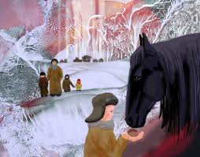  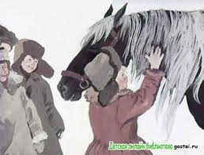
Конец урока  3 минут | Рефлексия  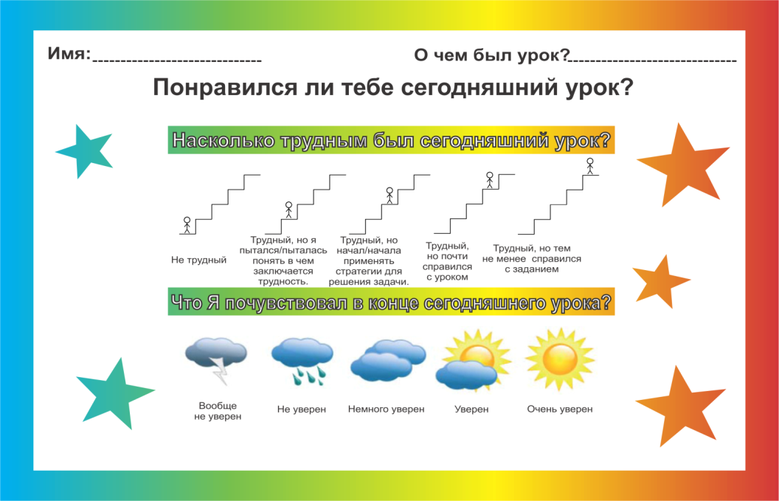 | Карточка для рефлексии (на каждого ученика).
Домашнее задание  2 минуты. | Выполните одно из заданий:  - Нарисуйте иллюстрацию к произведению.  - Создайте «Синквейн»- «Теплый хлеб»  - Ответьте на вопрос: «Хотел бы я дружить с Филькой и почему?»

